宜昌市城镇供水、燃气行业
数据大屏需求规格说明书
（诉求分析平台可视化子系统）
版本：V1.0
日期：2025年5月
编制单位：住新局水燃中心

1. 数据大屏概述

1.1 模块定位
数据大屏是宜昌市城镇供水、燃气行业诉求分析平台的核心可视化展示模块，为住新局水燃中心管理人员提供直观、全面的行业态势感知。数据大屏整合供水、供气两大行业的关键业务数据，通过地理信息可视化、数据图表、实时指标等多维度展示方式，支持日常监管调度和应急指挥决策。

1.2 展示主题
主题名称 | 说明 | 入口模块
行业态势总览 | 供水、燃气行业整体态势感知 | 首页（大屏默认视图）
诉求分析 | 用户诉求数据多维分析 | 诉求分析模块
生命线监测 | 供水供气管道等生命线工程监测 | 生命线模块
入户安检 | 居民用户入户安全检查情况 | 入户安检模块
液化气监管 | 液化气充装、储运、使用的全流程监管 | 液化气模块
二次供水 | 二次供水设备运行和水质监测 | 二次供水模块
公用事业管理 | 停供管理、施工改造等业务管理 | 公用事业模块

1.3 使用场景
- 日常监管：实时监控行业运行态势，及时发现异常情况
- 指挥调度：突发事件时的统一指挥和资源调度
- 数据研究：诉求数据深度分析，识别行业共性问题
- 汇报展示：向上级领导展示行业管理成果和工作成效

2. 界面布局设计

2.1 整体布局
数据大屏采用"三区+顶部"的经典大屏布局模式：
区域 | 位置 | 主要功能
顶部标题栏 | 屏幕最上方 | 展示页面标题、当前时间、系统Logo
左侧面板 | 屏幕左侧（占约30%宽度） | 城镇供水态势数据展示
中间面板 | 屏幕中央（占约40%宽度） | GIS地理信息可视化地图
右侧面板 | 屏幕右侧（占约30%宽度） | 城镇燃气态势数据展示

2.2 视觉风格
设计要素 | 规格说明
整体色调 | 深蓝色/深灰色背景（#0a1628或类似色系），营造科技感
强调色 | 青色/蓝绿色（#00D4FF或类似色系）用于关键数据高亮
供水配色 | 蓝色系（#2196F3等）代表供水相关数据和管线
燃气配色 | 绿色系（#4CAF50等）代表燃气相关数据和管线
发光效果 | 关键数据和管线使用霓虹发光效果，增强视觉层次
字体 | 数字使用等宽字体（如DIN字体）确保对齐美观
动态效果 | 数据加载时使用平滑过渡动画，数据变化时使用闪烁或滚动效果

2.3 界面原型示意图
以下为数据大屏界面原型示意图，展示了完整的界面布局、数据展示区域和视觉风格：
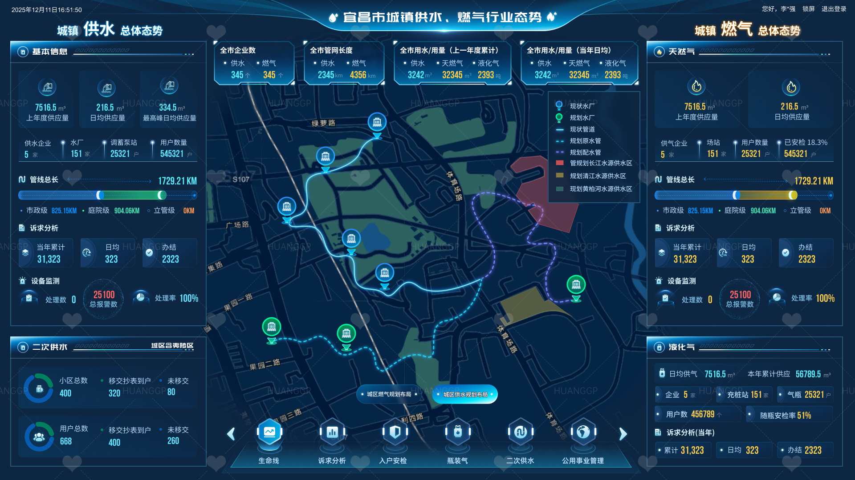
图1：宜昌市城镇供水、燃气行业态势大屏界面原型

3. 功能模块详情

3.1 顶部标题栏
数据项 | 说明 | 更新频率
页面标题 | 宜昌市城镇供水、燃气行业态势 | 静态展示
当前时间 | 格式：YYYY-MM-DD HH:mm:ss | 实时更新（每秒）
快捷入口 | 可配置跳转到其他主题模块的图标按钮 | 静态展示

3.2 顶部汇总指标
顶部汇总指标展示供水、燃气两大行业的核心汇总数据，便于管理人员快速掌握全市整体情况：
指标分类 | 数据项 | 说明
供水 | 全市企业数 | 供水企业总数
供水 | 管道长度 | 供水管道总长度（单位：KM）
供水 | 去年用量 | 去年全年供水量（单位：m³）
供水 | 今日用量 | 当日累计供水量（单位：m³）
燃气-天然气 | 全市企业数 | 天然气供气企业总数
燃气-天然气 | 管道长度 | 天然气管道总长度（单位：KM）
燃气-天然气 | 去年用量 | 去年全年天然气用气量（单位：m³）
燃气-天然气 | 今日用量 | 当日累计天然气用气量（单位：m³）
燃气-液化气 | 去年用量 | 去年全年液化气用气量（单位：m³）
燃气-液化气 | 今日用量 | 当日累计液化气用气量（单位：m³）

3.3 左侧面板 — 城镇供水总体态势

3.3.1 基本信息区块
数据项 | 说明 | 单位
去年供水量 | 去年全年累计供水量 | m³
日均供水量 | 本年度日均供水量 | m³
峰值日供水量 | 本年度单日最高供水量 | m³
供水企业数 | 持证供水企业数量 | 家
水厂数 | 设计水厂数量 | 座
调压泵站数 | 调压泵站（含阀门井）数量 | 座
用户数 | 供水服务用户总数 | 户

3.3.2 管网信息区块
管线级别 | 长度（KM） | 占比
市政级管线 | 825.15 | 47.7%
庭院级管线 | 904.06 | 52.3%
立管 | 0 | 0%
管线总计 | 1729.21 | 100%
注：管线长度数据应与GIS系统保持同步，支持钻取查看各区县级分布。

3.3.3 诉求分析区块
数据项 | 说明 | 展示形式
本年累计诉求 | 本年度累计受理的供水相关诉求数量 | 大字号数字展示
日均诉求 | 本年度日均诉求量 | 数字+趋势箭头
已解决数 | 本年度已办结的诉求数量 | 数字+进度条
解决率 | 已解决诉求占累计诉求的比例 | 百分比（环形进度图）

3.3.4 设备监测区块
数据项 | 说明 | 告警规则
待处理告警 | 待处理的设备告警数量 | 数值>0时高亮显示
告警总数 | 本年度累计设备告警数量 | 趋势统计
处理率 | 已处理告警占告警总数的比例 | 百分比（>=95%为正常）

3.3.5 二次供水区块
数据项 | 说明 | 数据来源
管辖内小区数 | 纳入监管的二次供水小区数量 | 设备管理系统
已移交户数 | 已完成移交的自来水公司管理的户数 | 物业/水司数据
未移交户数 | 仍由开发商/物业管理的户数 | 物业/水司数据
总用户数 | 二次供水覆盖的居民用户总数 | 自动计算
已移交用户数 | 已移交部分的居民用户数 | 物业/水司数据
未移交用户数 | 未移交部分的居民用户数 | 自动计算

3.4 中间面板 — 地理信息可视化
中间面板为宜昌市城区地图，叠加展示供水、燃气管网和重要设施的空间分布：

3.4.1 管线展示
类型 | 颜色/样式 | 说明
当前供水管线 | 蓝色发光线条 | 已建成的供水管道
规划供水管线 | 蓝色虚线 | 规划中尚未建设的供水管道
当前燃气管线 | 绿色发光线条 | 已建成的燃气管道
规划燃气管线 | 绿色虚线 | 规划中尚未建设的燃气管道

3.4.2 设施标记
设施类型 | 图标样式 | 说明
当前水厂 | 蓝色实心圆形图标 | 已投入运营的水厂
规划水厂 | 蓝色空心圆形图标 | 规划中尚未建成的水厂
调压泵站 | 小型蓝色圆点 | 管网上的调压设施
场站 | 绿色图标 | 燃气门站、储配站等

3.4.3 水源保护区
保护区名称 | 说明
清江 | 长江重要支流，城区重要水源地
长江 | 流经城区的主要河流，沿线有多个取水口
黄柏河 | 城区北部支流，部分区段为水源保护区

3.4.4 地图交互功能
- 缩放：支持鼠标滚轮或按钮缩放，层级不少于5级
- 平移：支持鼠标拖拽移动地图视野
- 点击：点击设施图标显示详细信息弹窗
- 图层控制：可勾选显示/隐藏供水管线、燃气管线、设施标记等图层
- 定位：支持按设施名称或地址搜索并定位

3.4.5 图例说明
图例项目 | 样式 | 位置
当前水厂 | 蓝色实心圆形 | 地图右下角
规划水厂 | 蓝色空心圆形 | 地图右下角
当前管线 | 实线 | 地图右下角
规划管线 | 虚线 | 地图右下角
水源保护区 | 半透明多边形区域 | 地图右下角

3.5 右侧面板 — 城镇燃气总体态势

3.5.1 天然气区块
数据项 | 说明 | 单位
去年供气量 | 去年全年累计天然气供气量 | m³
日均供气量 | 本年度日均天然气供气量 | m³
供气企业数 | 天然气供气企业数量 | 家
场站数 | 门站、储配站、调压站等场站数量 | 座
用户数 | 天然气服务用户总数 | 户
已安检用户数 | 已完成入户安检的用户数量 | 户
安检覆盖率 | 已安检用户占总用户的比例 | 百分比

3.5.2 管网信息区块
管线级别 | 长度（KM） | 占比
市政级管线 | 825.15 | 47.7%
庭院级管线 | 904.06 | 52.3%
立管 | 0 | 0%
管线总计 | 1729.21 | 100%

3.5.3 液化气区块
数据项 | 说明 | 单位
日供气量 | 当日累计液化气销售量 | m³
年累计供气量 | 本年度累计液化气销售量 | m³
充装企业数 | 液化气充装企业数量 | 家
充装站数 | 液化气充装站点数量 | 座
钢瓶数 | 在用液化气钢瓶数量 | 只
用户数 | 液化气服务用户总数 | 户
抽检率 | 本年度随机抽检覆盖率 | 百分比

3.5.4 诉求分析区块
注：诉求分析区块数据与左侧供水面板保持一致，展示供水、燃气综合诉求数据。

3.5.5 设备监测区块
注：设备监测区块数据与左侧供水面板保持一致，展示综合设备告警数据。

3.6 底部导航栏
底部导航栏提供快速跳转到各功能模块的入口图标：
图标名称 | 图标样式 | 跳转目标
生命线 | 管道图标 | 生命线监测详情页面
诉求分析 | 对话气泡图标 | 诉求分析专题页面
入户安检 | 房屋图标 | 入户安检统计页面
液化气 | 钢瓶图标 | 液化气监管详情页面
二次供水 | 水箱图标 | 二次供水设备页面
公用事业管理 | 公文包图标 | 公用事业管理页面

4. 数据刷新机制

4.1 实时数据
数据类型 | 刷新频率 | 实现方式
当前时间 | 每秒 | 前端JS定时器
今日用量 | 每5分钟 | 接口轮询/WebSocket推送
告警数据 | 实时推送 | WebSocket推送

4.2 定期数据
数据类型 | 刷新频率 | 说明
诉求统计 | 每日凌晨 | 前一日诉求数据汇总
安检进度 | 每日凌晨 | 前一日安检数据汇总
设备台账 | 每周 | 设备基础信息定期同步

5. 技术要求

5.1 前端技术
- 采用Vue/React等主流前端框架
- 地图组件使用ECharts + 高德/百度/天地图API
- 图表组件使用ECharts，数据可视化效果丰富
- 支持1920×1080及以上分辨率自适应

5.2 性能指标
指标 | 要求
页面加载时间 | 首屏加载不超过3秒
数据更新延迟 | 从数据库更新到大屏显示不超过5秒
内存占用 | 长时间运行（24小时）内存占用稳定，无明显泄漏
动画帧率 | 保持60fps流畅动画效果

5.3 展示环境
环境类型 | 规格要求
显示屏 | 建议55寸以上商用显示屏，支持横屏/竖屏
分辨率 | 支持1920×1080（Full HD）、2560×1440（2K）、3840×2160（4K）
网络 | 局域网环境，延迟<50ms
控制方式 | 支持鼠标、触屏、遥控器等多种交互方式

6. 附录

6.1 界面原型参考
界面原型请参见本文档2.3节中的图1。

6.2 数据来源接口
数据模块 | 来源系统 | 接口方式
供气/用气数据 | 燃气企业SCADA系统 | API接口
管线GIS数据 | GIS地理信息系统 | WMTS服务
诉求数据 | 12345市民热线系统 | 数据库同步
设备告警 | 设备监控系统 | 消息队列推送
安检数据 | 入户安检APP | API接口

6.3 文档版本
版本 | 日期 | 作者 | 变更说明
V1.0 | 2025年5月 | 住新局水燃中心 | 初始版本

